Установка расширения для формирования и проверки ЭП в браузерах

Google Chrome, начиная с 42 версии
- Установить расширение, размещенное по адресу https://chrome.google.com/webstore/detail/croc-xml-signer/kiijhgpgjnhkhpagmcgihhigiolpogec;
- Скачать и установить msi пакет https://online.gks.ru/Downloads/CrocXmlSigner/CrocXmlSigner.msi

Mozilla Firefox (и аналоги), начиная с 52 версии
- Установить расширение, размещенное по адресу https://online.gks.ru/Downloads/CrocXmlSigner/croc_xml_signer_fx.xpi
- Скачать и установить msi пакет https://online.gks.ru/Downloads/CrocXmlSigner/CrocXmlSigner.msi

Opera, начиная с 33 версии
- Установить расширение «Download Chrome Extension», размещенное по адресу https://addons.opera.com/ru/extensions/details/download-chrome-extension-9/;
2) Открыть в Opera адрес https://chrome.google.com/webstore/detail/croc-xml-signer/kiijhgpgjnhkhpagmcgihhigiolpogec;
- На открывшейся странице нажать кнопку «Установить» 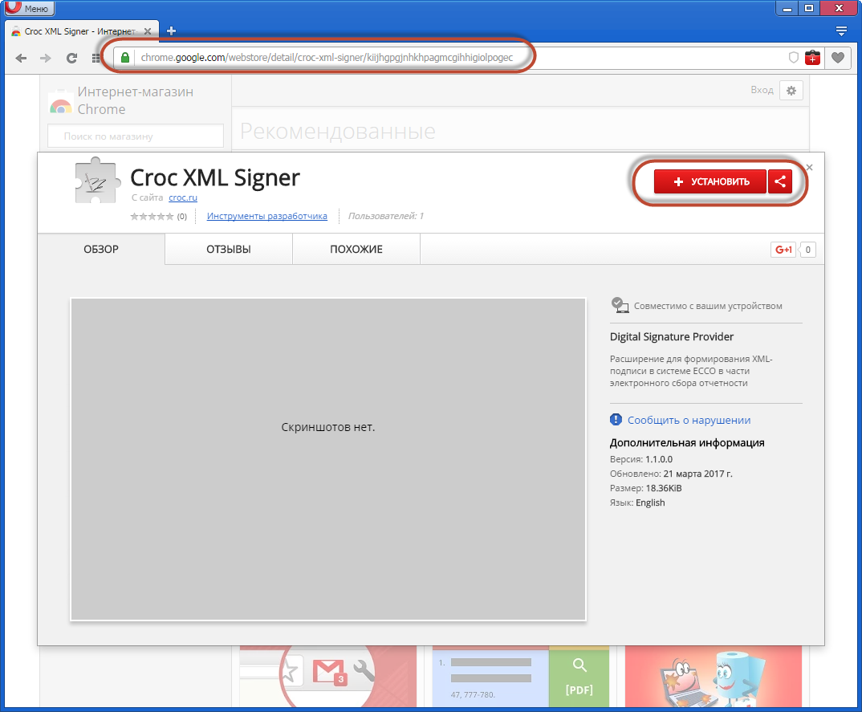
- В открывшемся диалоговом окне нажать «ОК»
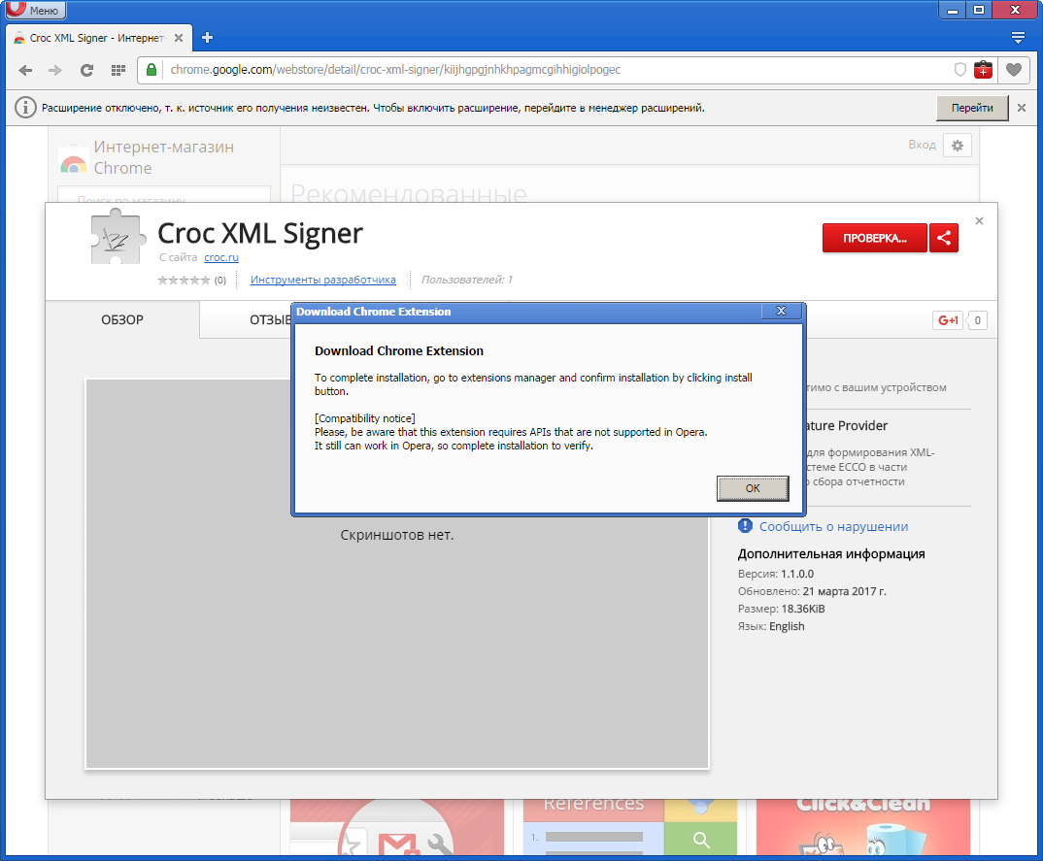
- На открывшейся странице «Расширения» нажать кнопку «Установить» для расширения «Croc XML Signer»
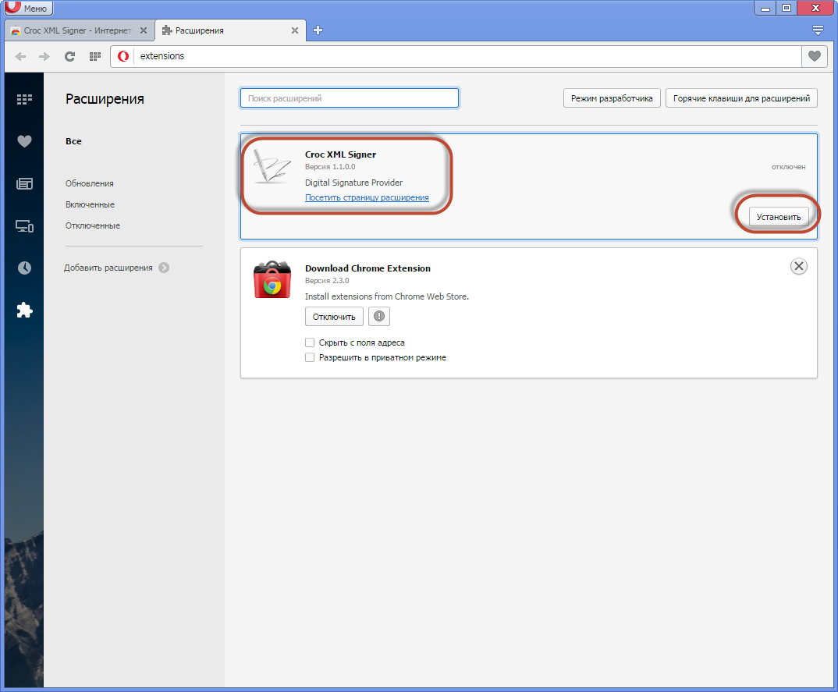
- В открывшемся всплывающем окне еще раз нажать кнопку «Установить»
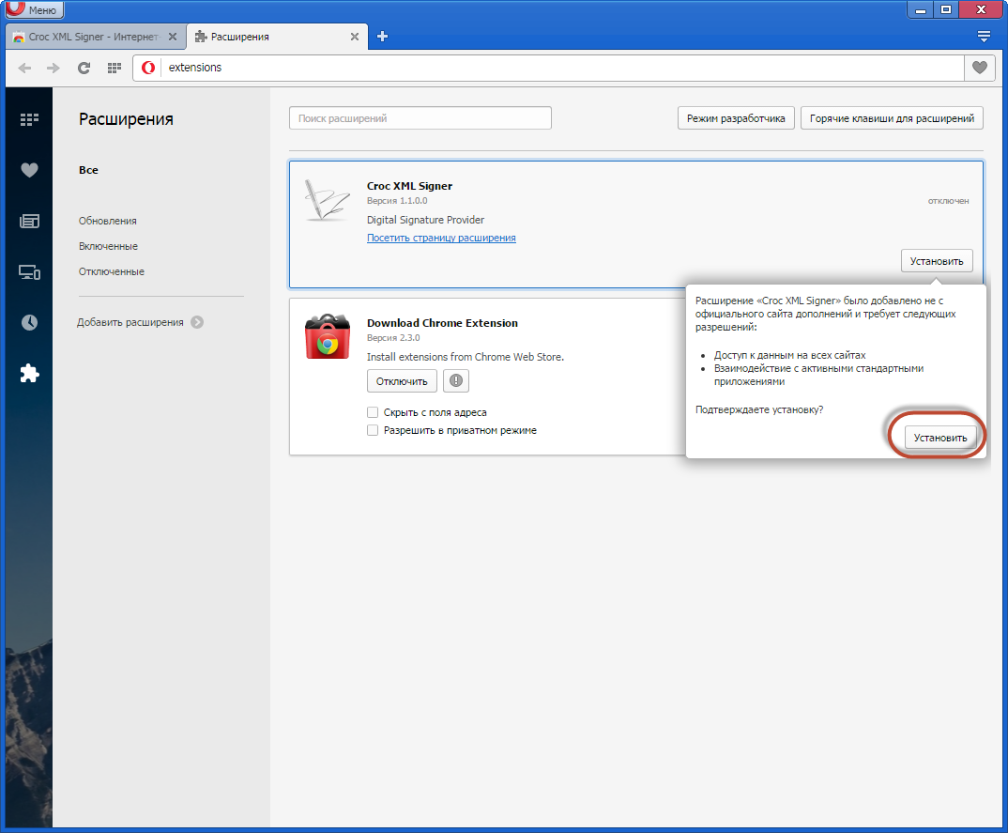
- Убедиться, что расширение успешно установлено
